生命科学技术学院

1. **过道、实验室存放杂物情况**

生科楼523实验室门口，责任人：无，实验室门口摆放废液桶

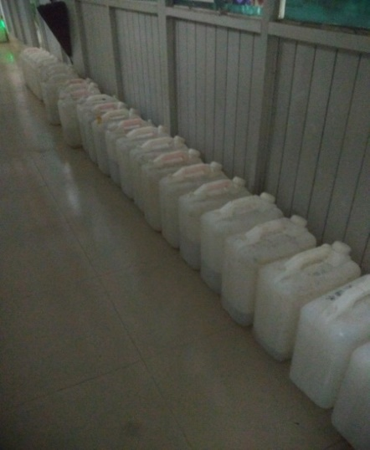 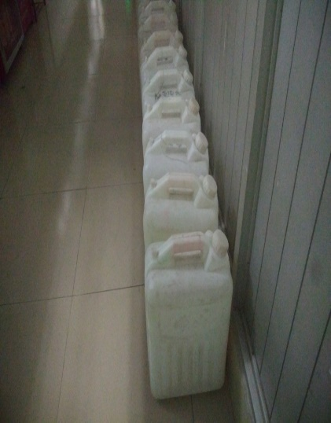

检查时间：

2017/4/6 17:00-20:00 2017/4/18 17:00-20:00

2017/4/8 17:00-20:00 2017/4/20 17:00-20:00

2017/4/11 14:00-17:00 2017/4/26 19:00-22:00

2017/4/13 19:00-21:00 2017/4/29 9:00-12:00

1. **气体钢瓶固定情况**

生科楼406实验室，责任人：闫道广，氮气瓶未固定

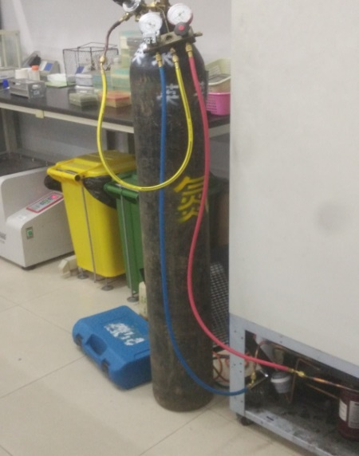 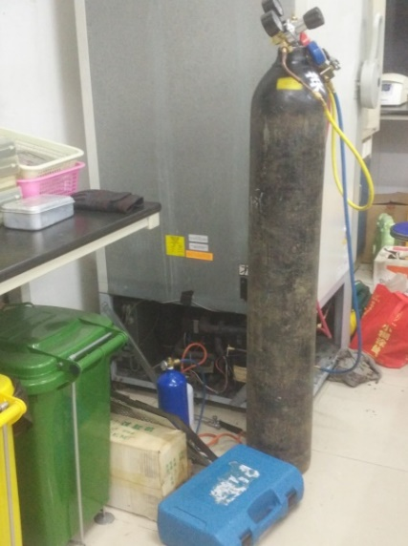

检查时间：

2017/4/18 17:00-20:00 2017/4/26 19:00-22:00

2017/4/20 17:00-20:00 2017/4/29 9:00-12:00

药学院

1. **过道、实验室存放杂物情况**

药学院4楼走道，负责人： 无 废瓶大量堆积

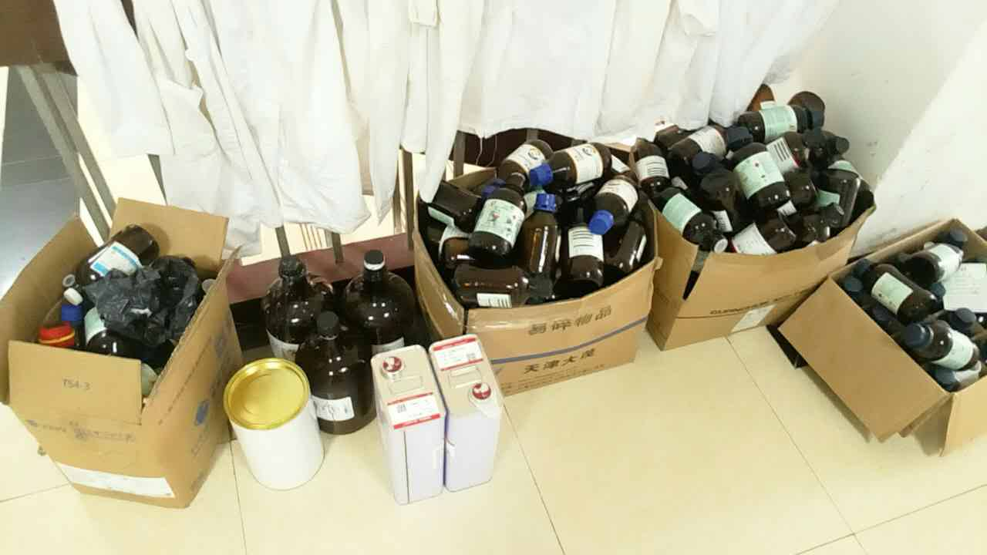

检查时间：

2017/04/22 15：30-18：30

2017/04/28 16：30-19: 30

2017/04/29 18：30-21: 30

药学院604-1门口，中药及天然药物研究所，负责人：陈国栋，大量废瓶堆积

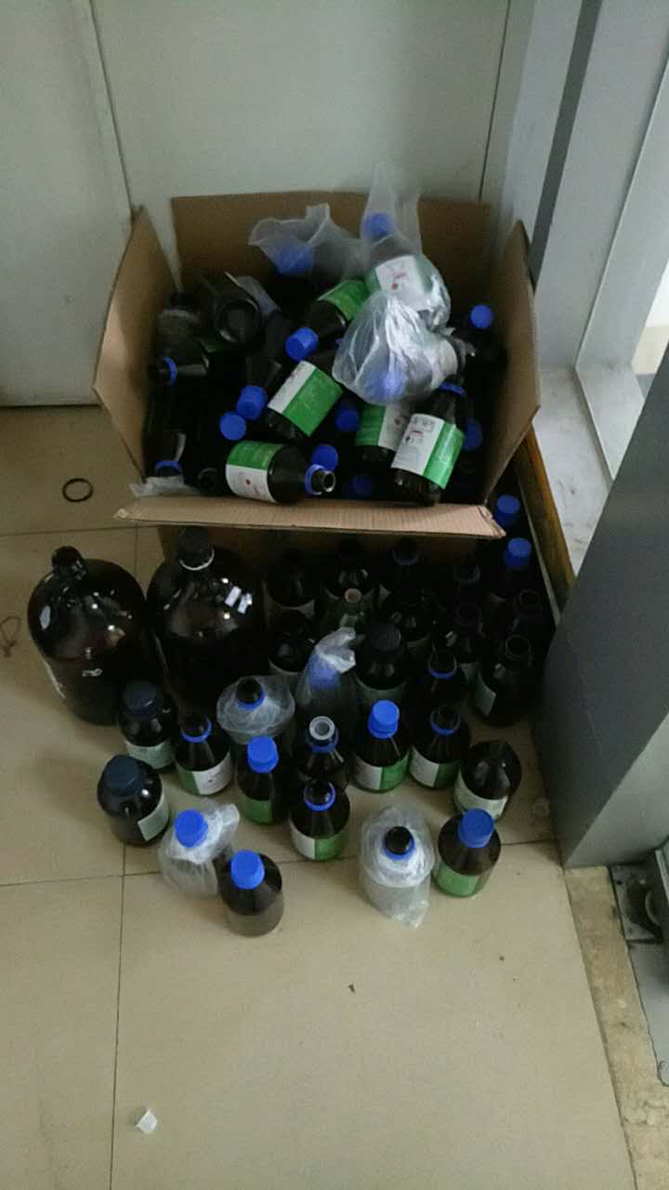 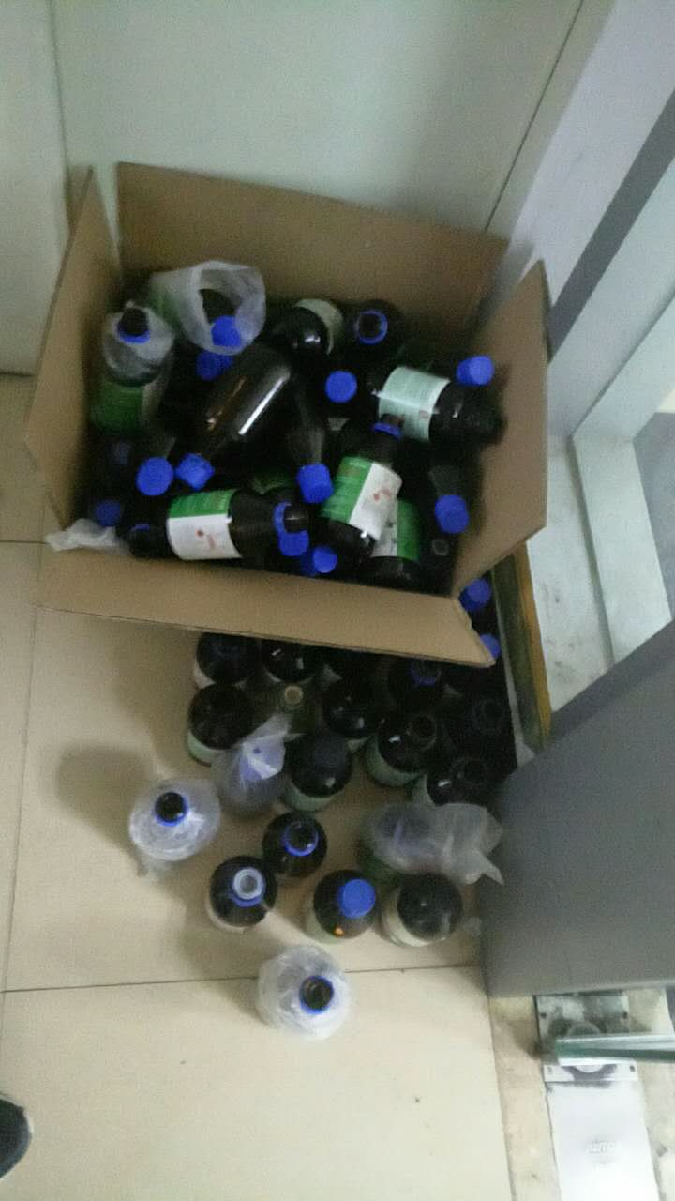

检查时间：

2017/04/09 12：30-15 30

2017/04/12 16：30-19: 30

2017/04/28 16：30-19: 30

2017/04/29 18：30-21: 30

**二、气体钢瓶固定情况**

药学院309，药物分析教研室，负责人：徐东升，钢瓶未用铁链固定

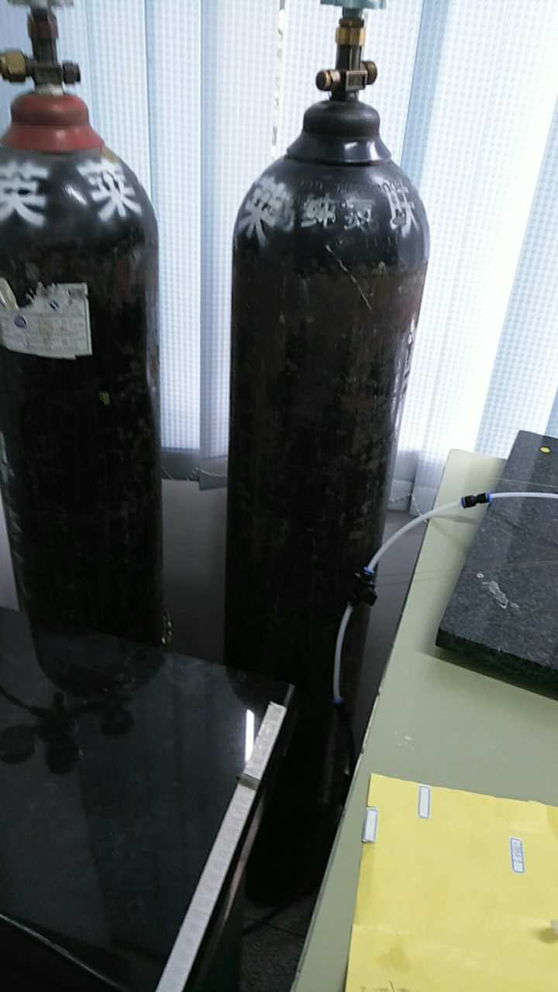 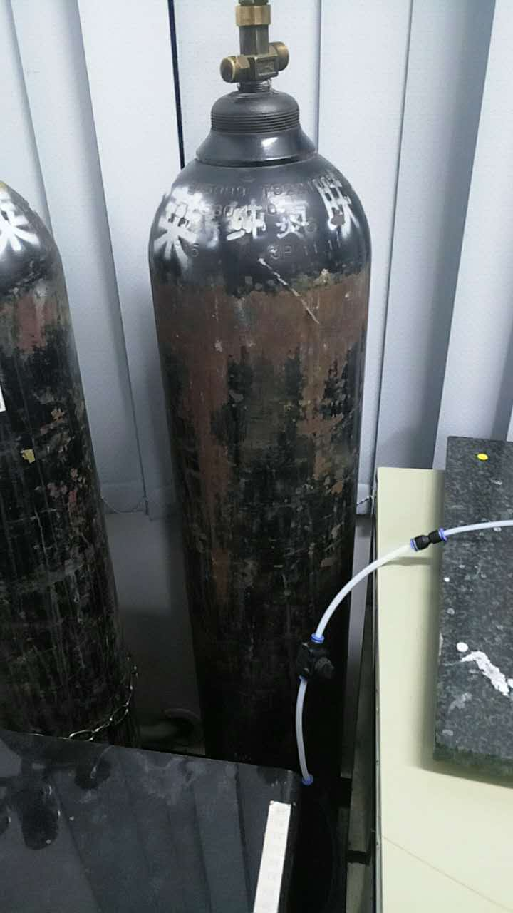

检查时间：

2017/04/09 12：30-15 30

2017/04/12 16：30-19: 30

**三、工作期间未着实验服情况**

药学院616，新药研究所，负责人：杨四，不穿实验服

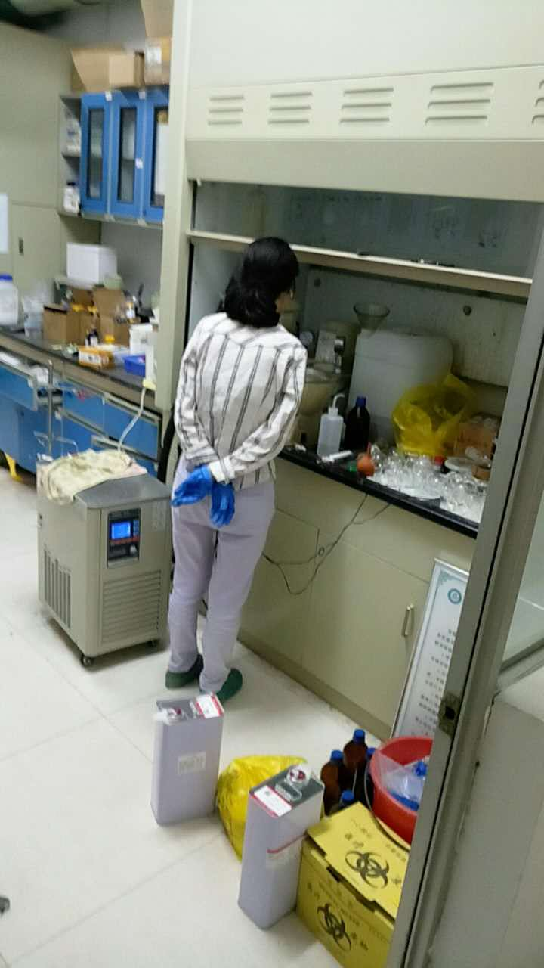 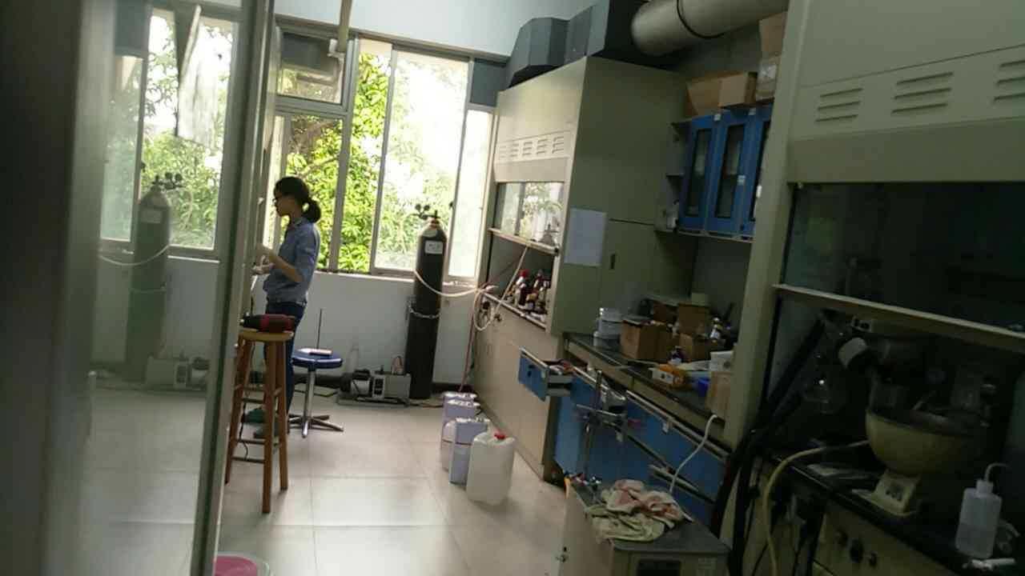

检查时间：

2017/04/22 15：30-18：30

2017/04/28 16：30-19: 30

**四、实验室门开无人、大功率仪器处于工作状态或电源未关**

药学院106，中药及天然药物研究所 负责人:无 吹风机用完不拔插头。

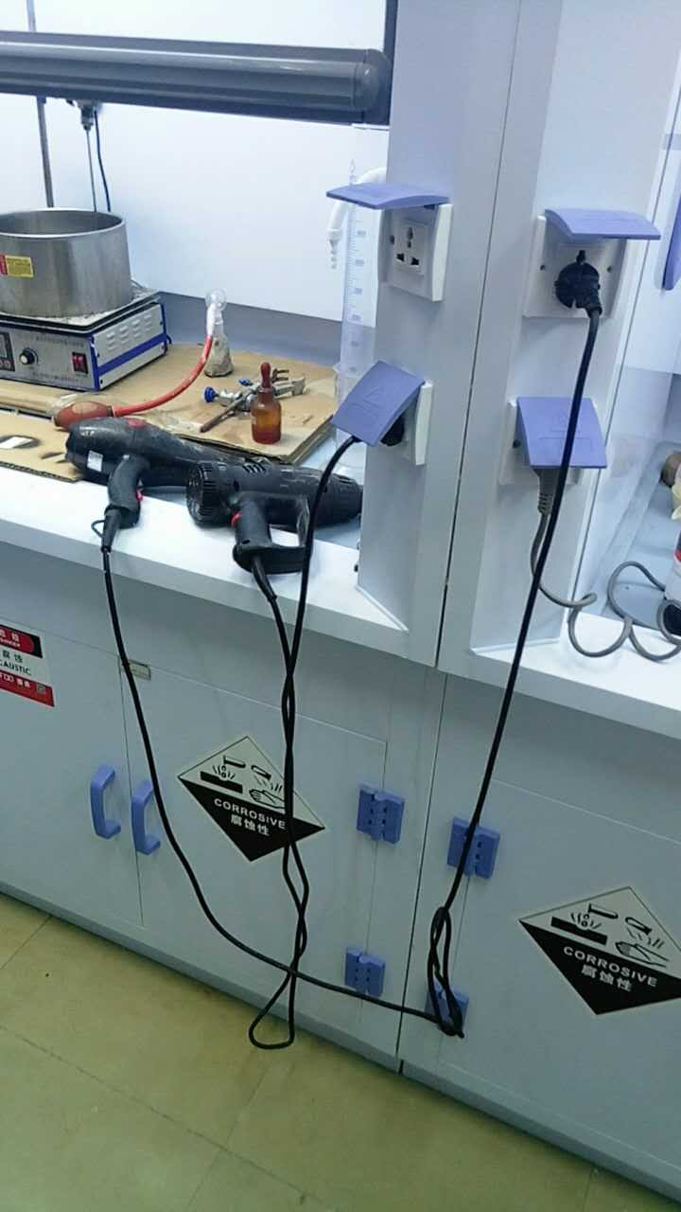 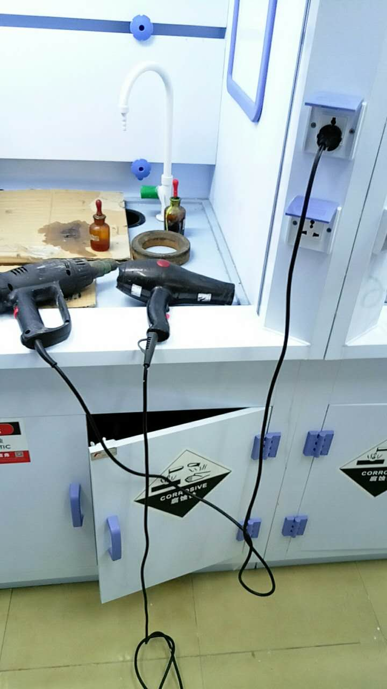

检查时间：

2017/04/09 12：30-15 30

2017/04/12 16：30-19: 30

药学院601，中药及天然药物研究所 负责人：陈国栋 开灯开门没人

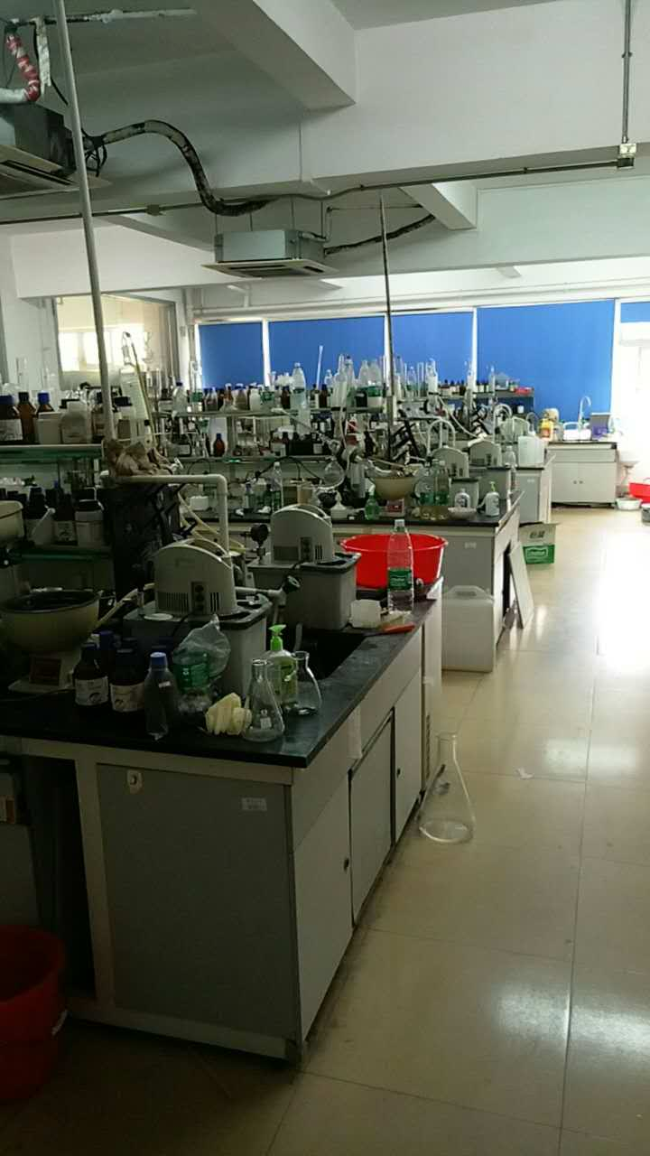 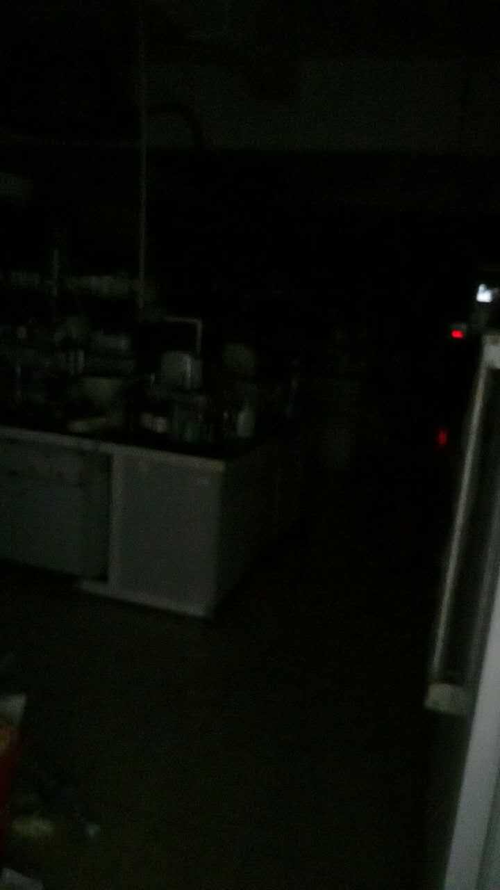

检查时间：

2017/04/09 12：30-15 30

2017/04/15 18：30-21: 30

药学院610，中药学系中药学教研室 负责人：无，开灯开门没人

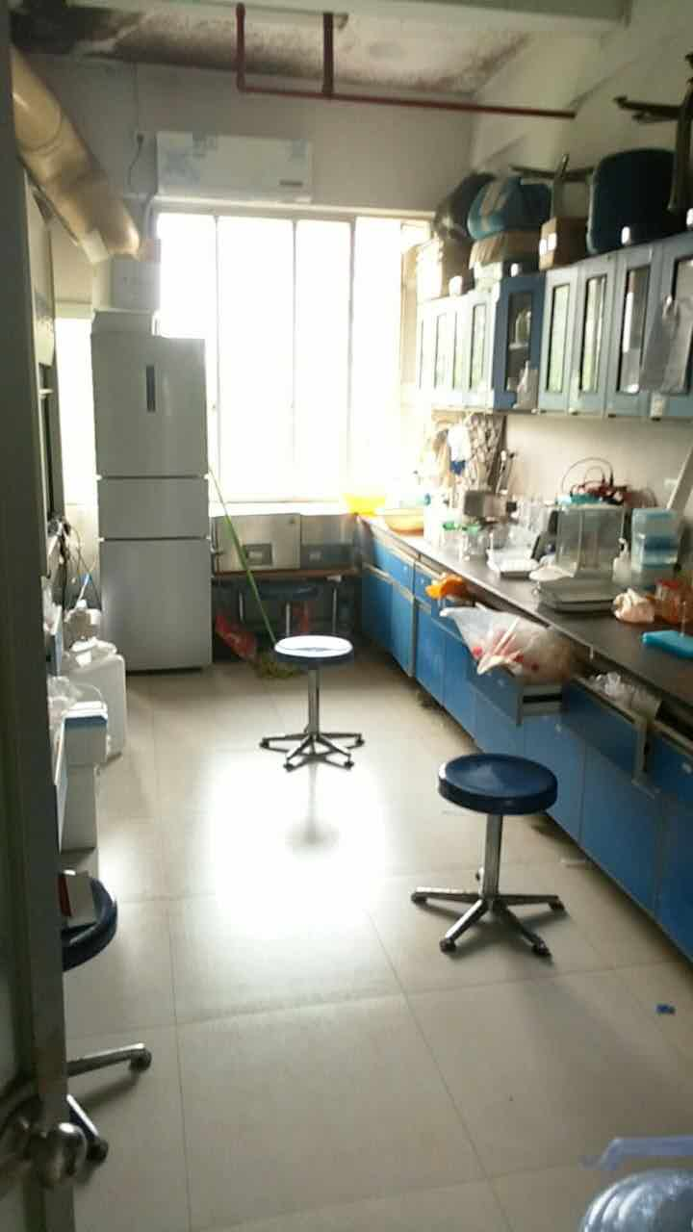 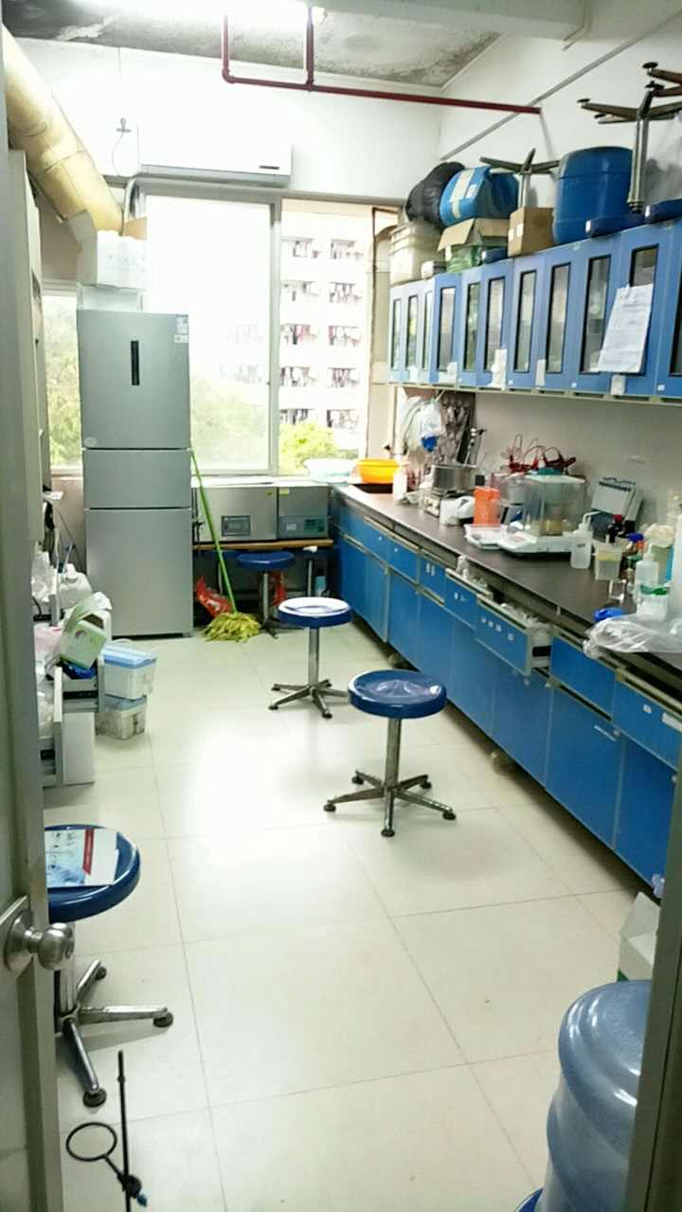

检查时间：

2017/04/22 15：30-18：30

2017/04/28 16：30-19: 30

药学院616，新药研究所 负责人：杨四，灯开门开无人且仪器开着无人看守

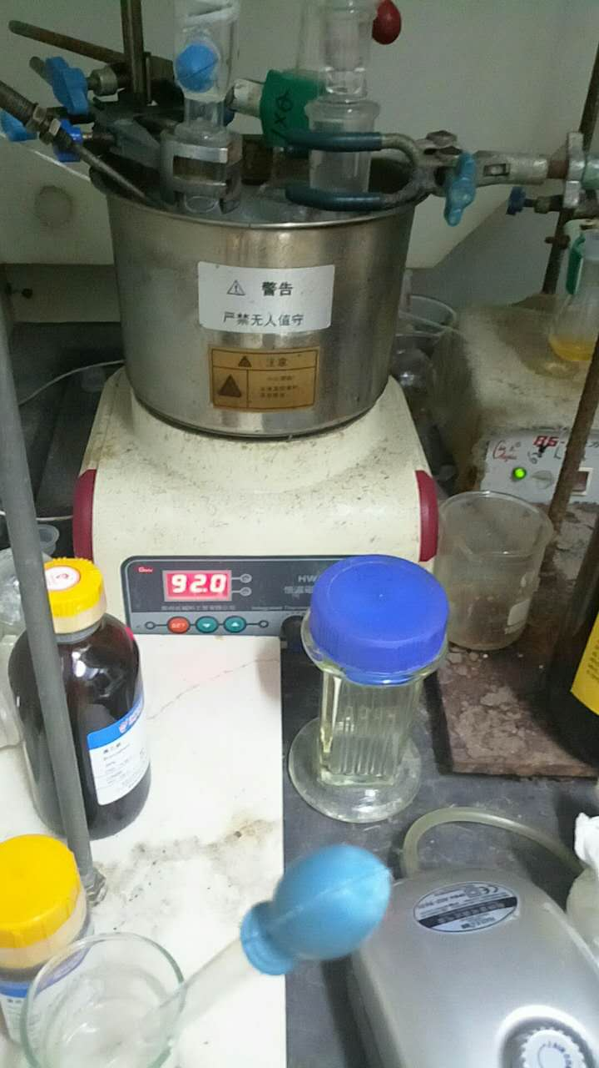 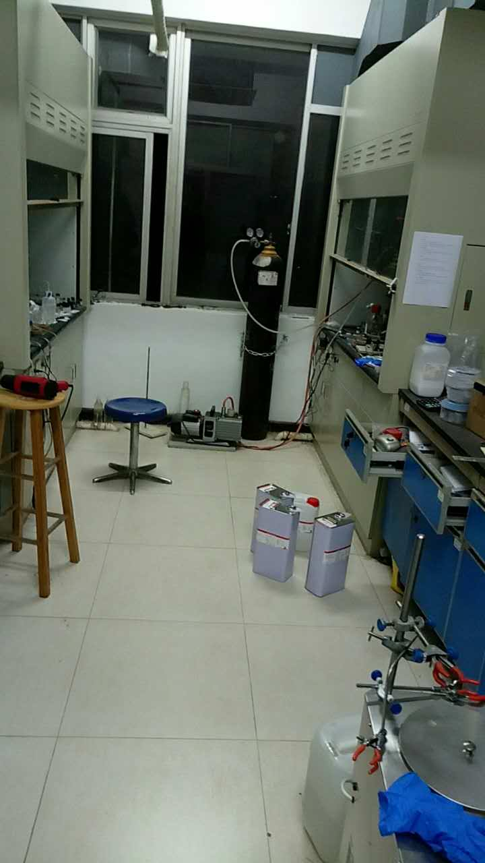

检查时间：

2017/04/09 18：30-21 30

2017/04/12 16：30-19: 30

药学院618，新药研究所，负责人：段海兵，开门没人

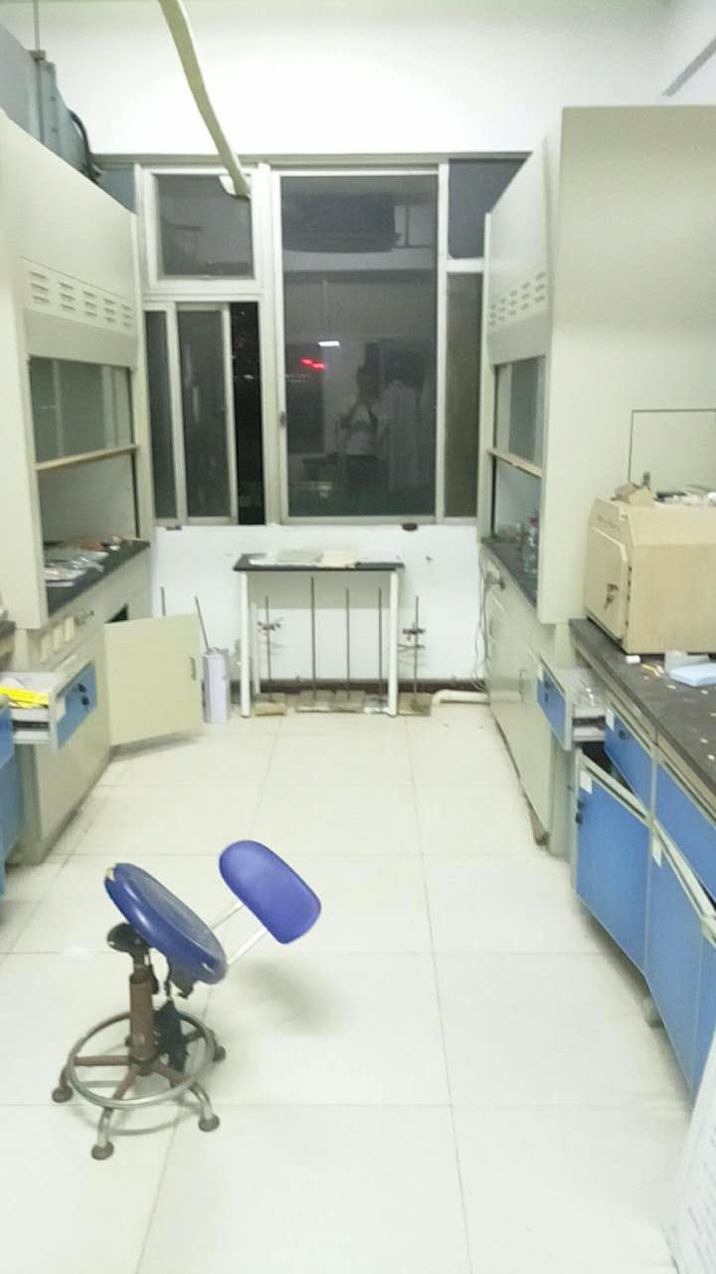 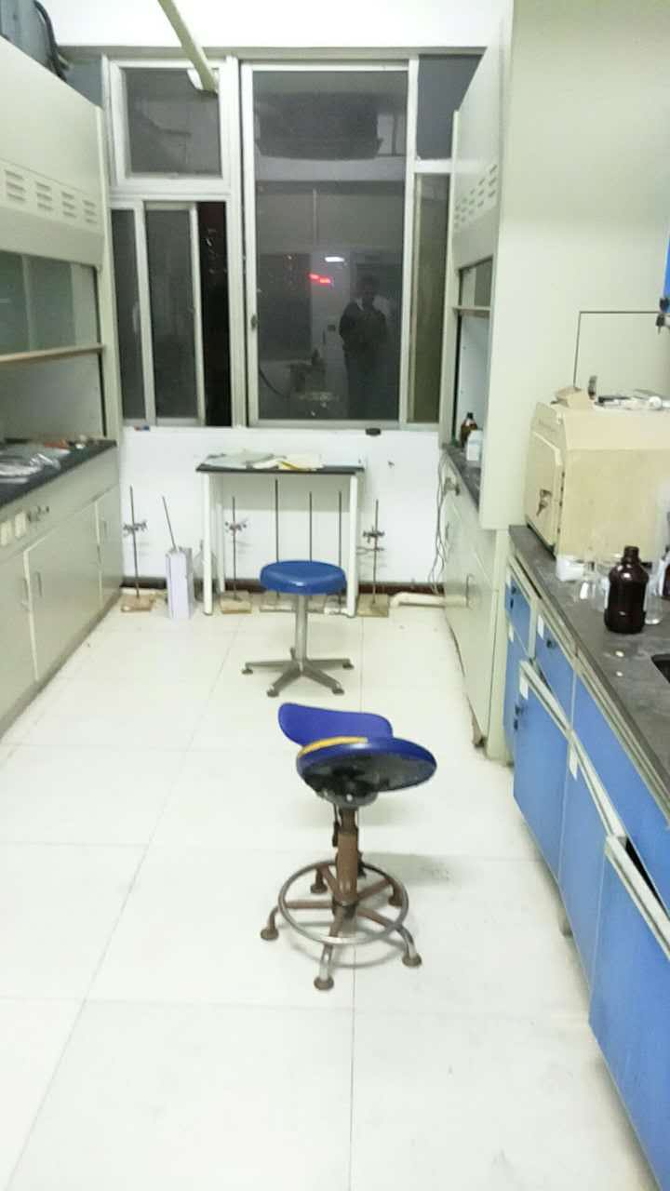

检查时间：

2017/04/09 18：30-21 30

2017/04/12 16：30-19: 30

2017/04/22 15：30-18：30

2017/04/28 16：30-19: 30

2017/04/29 18：30-21: 30

药学院620，新药研究所，负责人：张锋，开灯开门没人大功率仪器开着

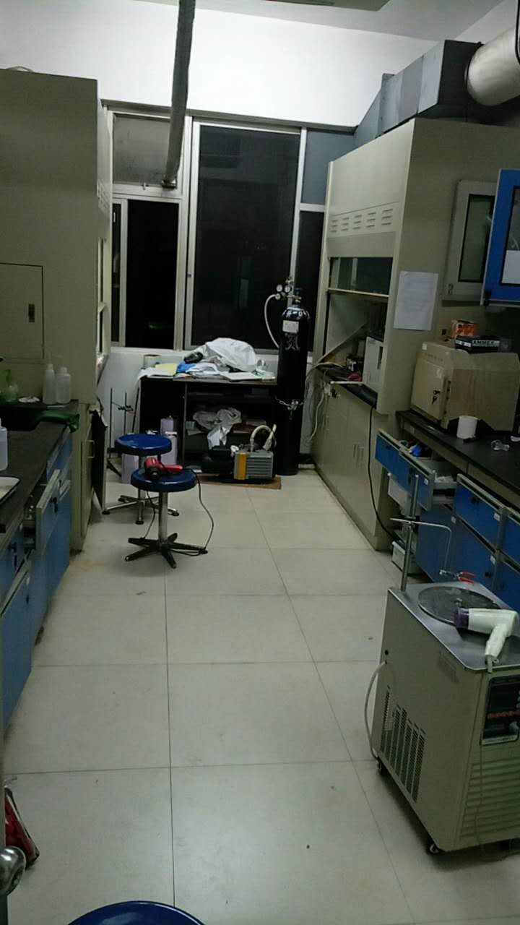 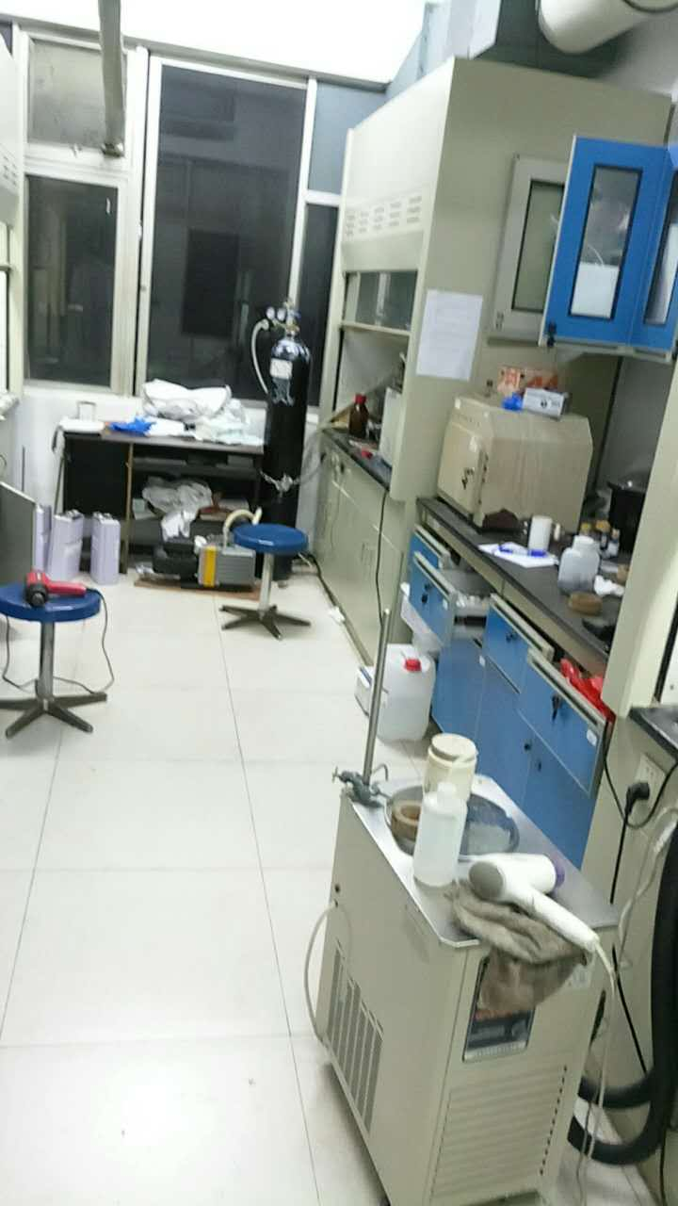

检查时间：

2017/04/09 18：30-21 30

2017/04/22 15：30-18：30

2017/04/29 18：30-21: 30

理工学院

1. **过道、实验室存放杂物情况**

蒙民伟理工楼1楼楼道口，负责人；无，楼道停放单车

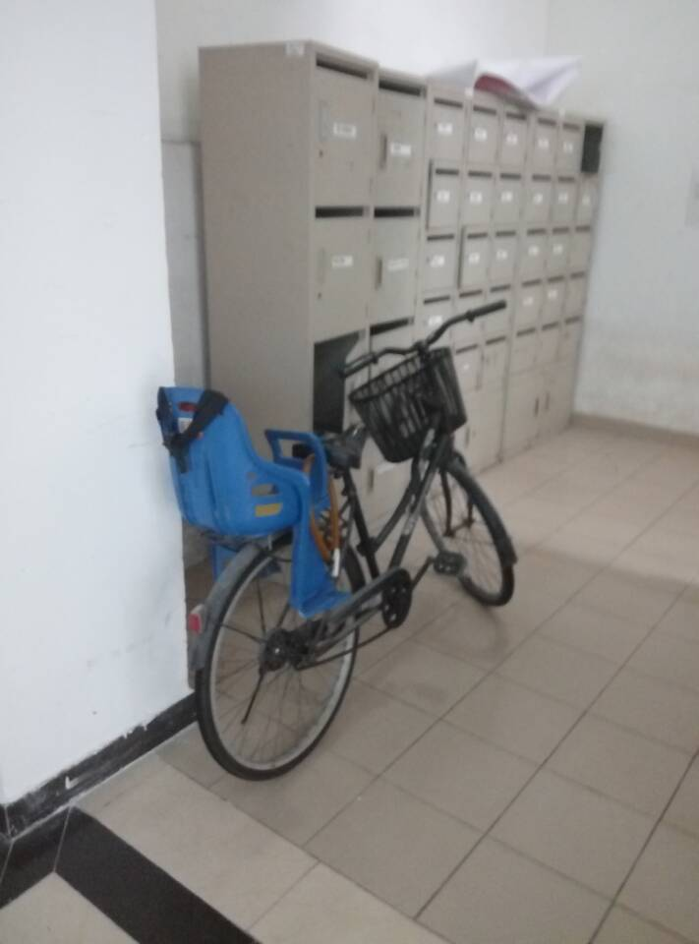 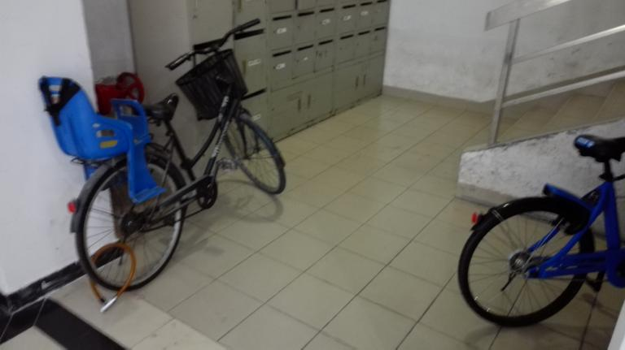

检查时间：

2017/4/14 20:00-23:00

2017/4/22 9:00-12:00

2017/4/25 9:00-12:00

2017/4/28 20:00-23:00

1. **气体钢瓶固定情况**

第二理工楼501实验室， 负责人：无，钢瓶未固定

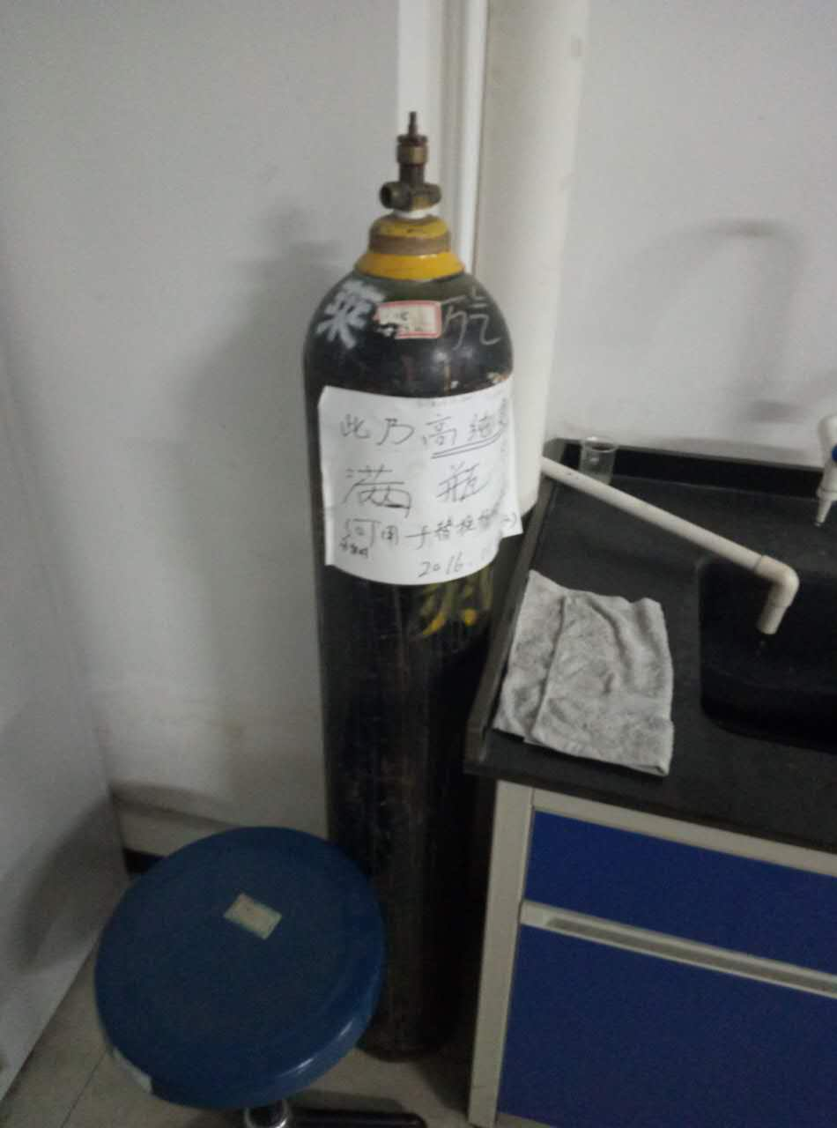

检查时间：

2017/04/07 19:00-22:00

2017/04/28 19:00-22:00

信息科学技术学院

1. **过道、实验室存放杂物情况**

南海楼339实验室前，负责人；无，堆放杂物

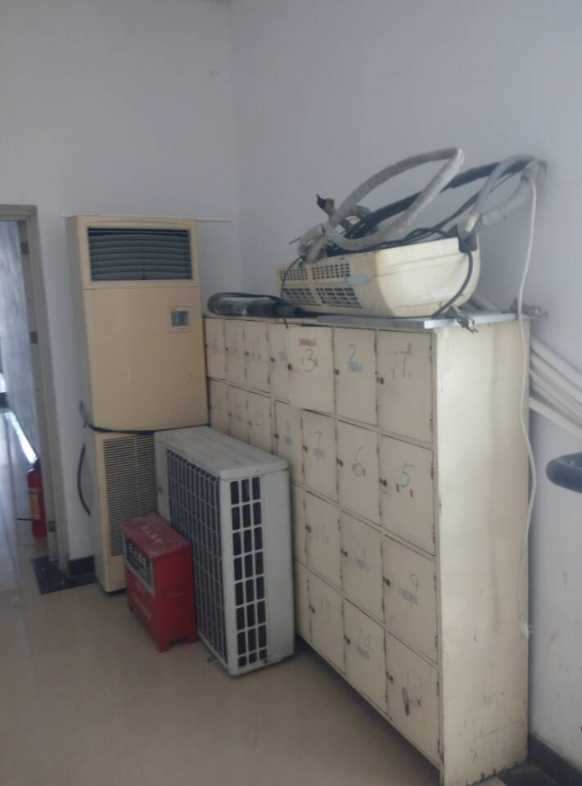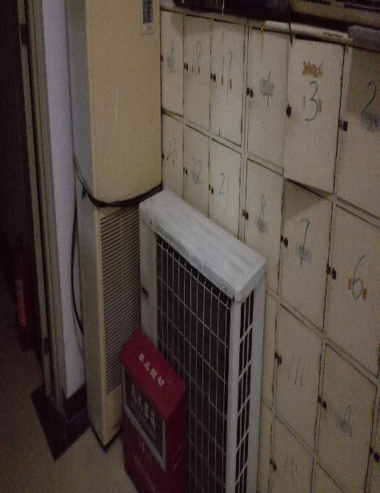

检查时间：

2017/4/14 20:00-23:00

2017/4/22 9:00-12:00

2017/4/25 9:00-12:00

2017/4/28 20:00-23:00

环境学院

1. **气体钢瓶固定情况**

第二理工楼438实验室， 负责人：张娜，钢瓶未固定

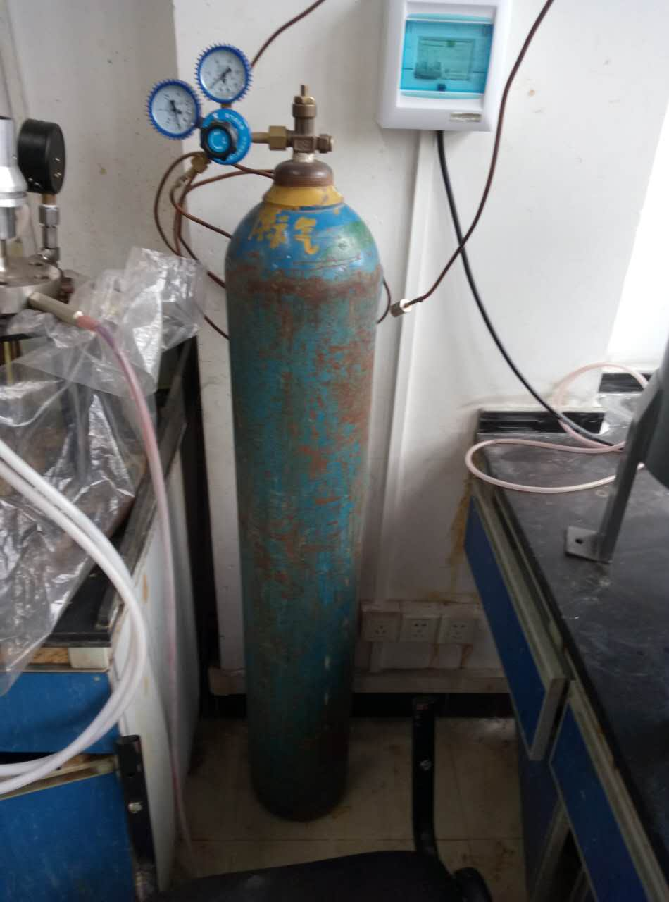 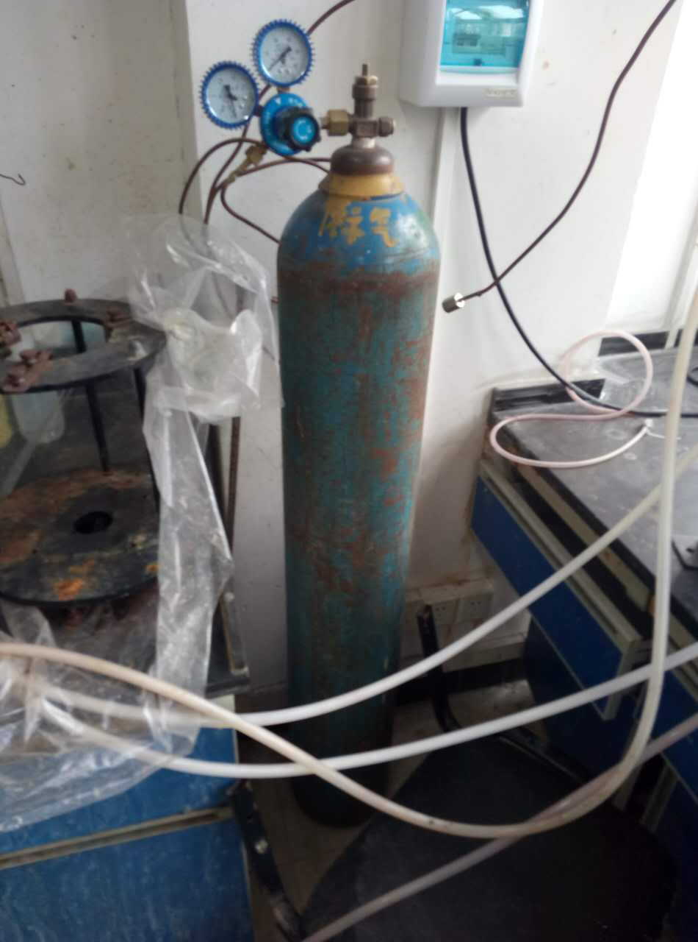

检查时间：

2017/04/21 19:30-22:30

2017/04/25 13:30-16:30

化学与材料科学学院

1. **过道、实验室存放杂物情况**

第二理工楼327实验室，材料制备室 负责人：刘明贤，实验器材堆放杂乱

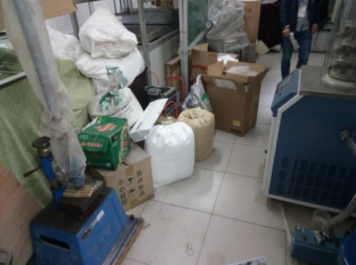 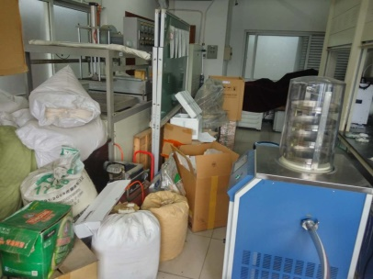

检查时间：

2017/04/15 18:30-21:30

2017/04/28 19:00-22:00

1. **气体钢瓶固定情况**

化学楼220室，负责人：高庆生，气瓶未固定

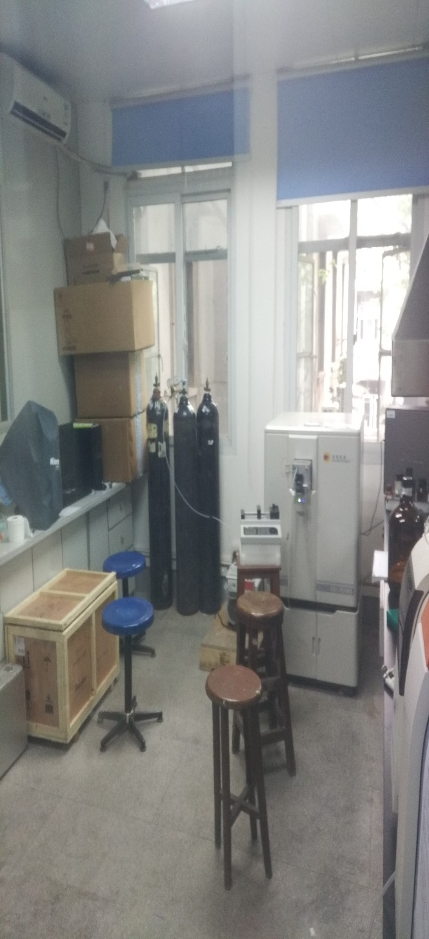 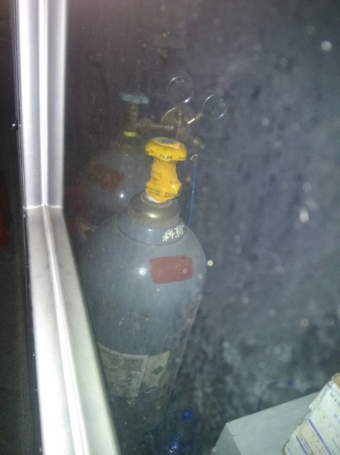

检查时间：

2017/4/7 8:00-11:00

2017/4/20 19:00-22:00

2017/4/25 14:30-17:30

2017/4/28 14:30-17:30

第二理工楼647实验室，材料制备室 负责人：张静娴，钢瓶未固定

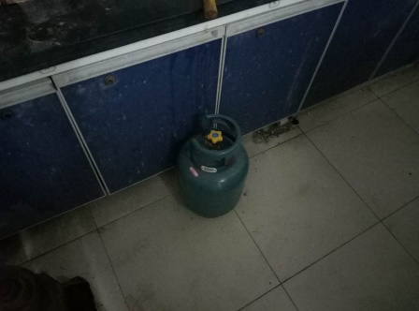 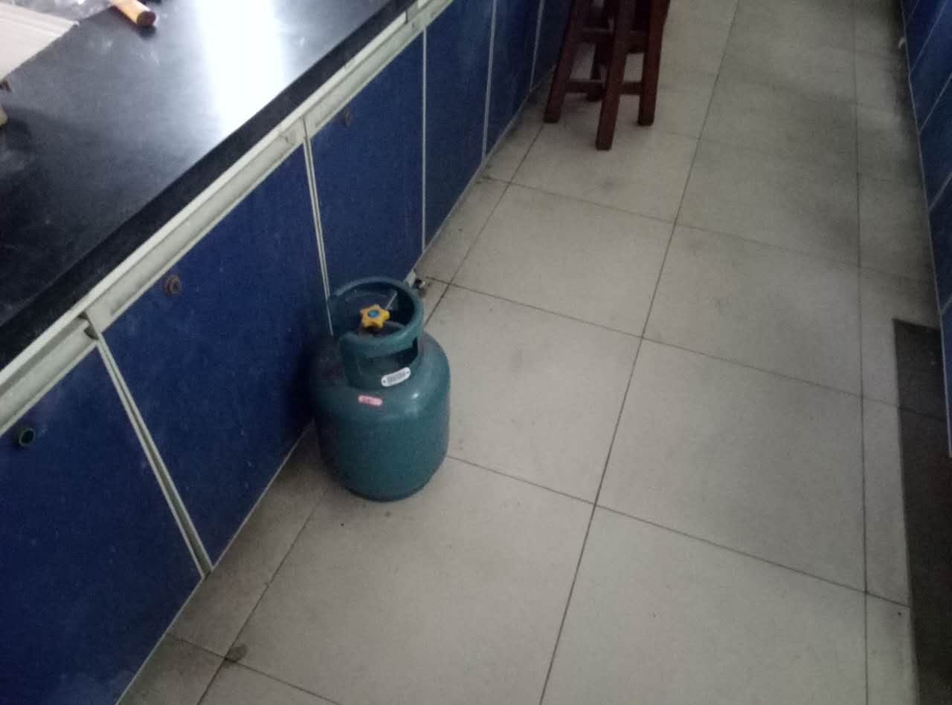

检查时间：

2017/04/15 18:30-21:30

2017/04/18 19:00-22:00

1. **工作期间未着实验服情况**

第二理工楼654实验室，责任人：无，实验室人员未穿实验服或防护服

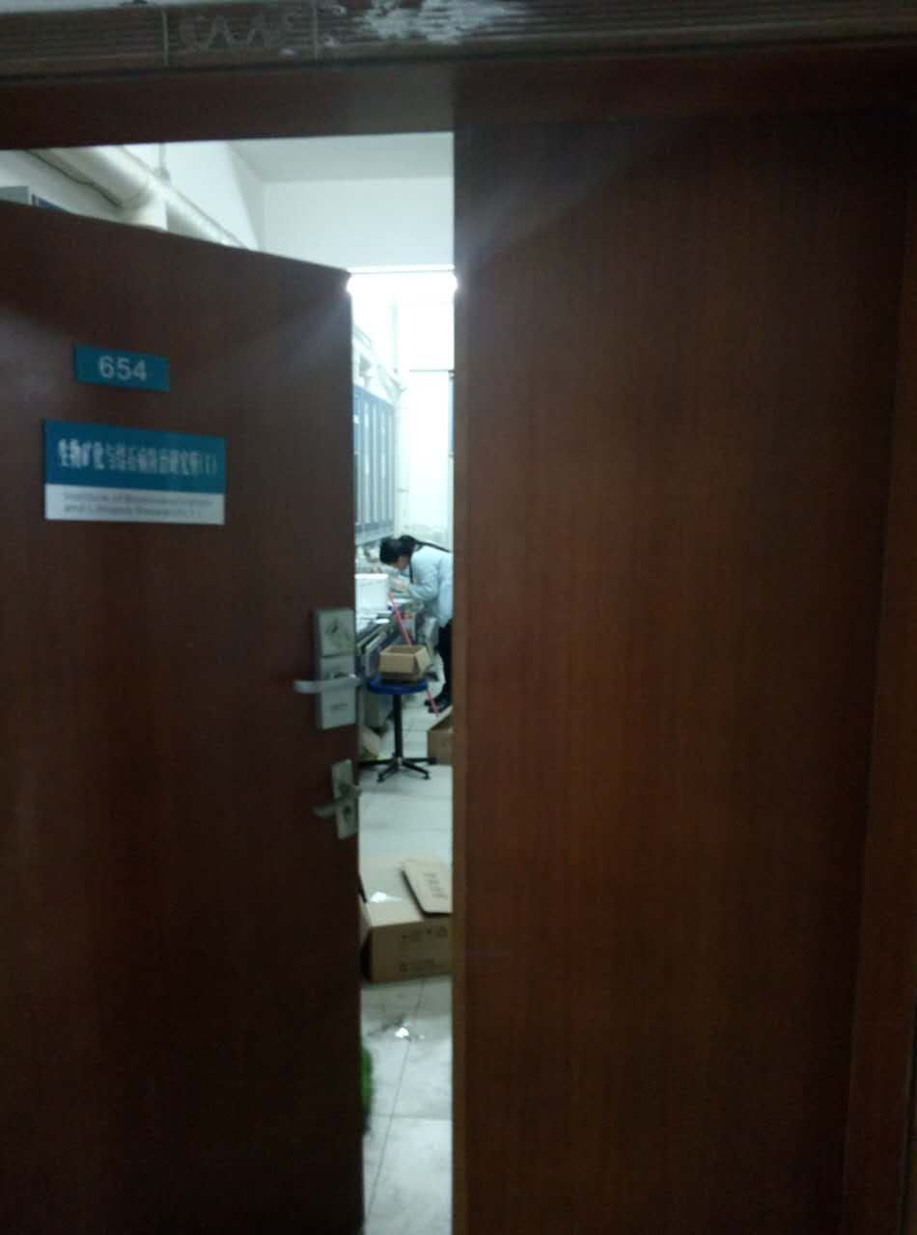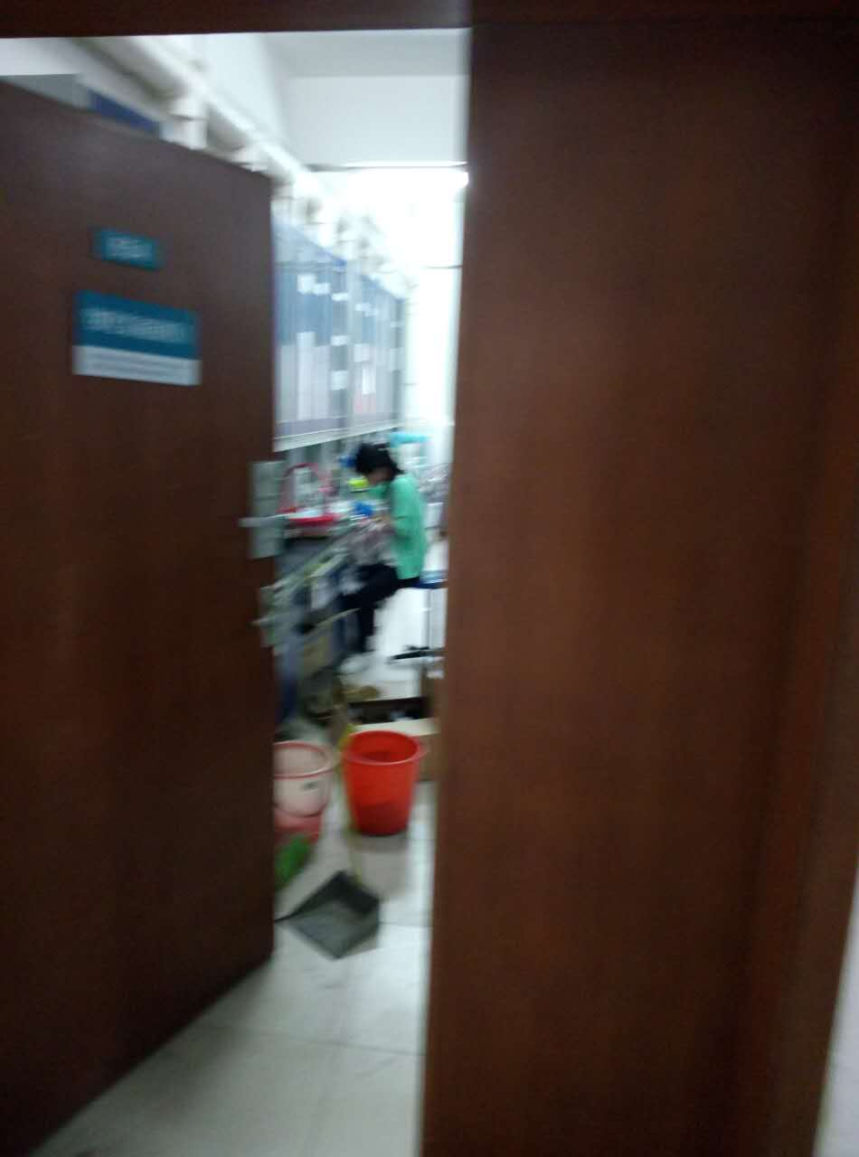

检查时间：

2017/04/05 14:00-17:00

2017/04/15 18:30-21:30

2017/04/18 19:00-22:00

**四、实验室门开无人、大功率仪器处于工作状态或电源未关**

第二理工楼629实验室，负责人：孟建新，电吹风用毕，未及时拔除电源插头；

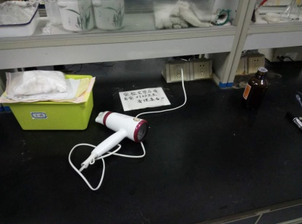 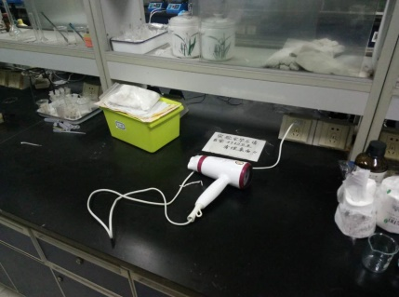

检查时间：

2017/04/07 19:00-22:00

2017/04/12 19:00-22:00

2017/04/25 13:30-16:30

生物医学转化研究院

1. **气体钢瓶固定情况**

成教楼8层二区，负责人：黄建芳，气瓶未固定

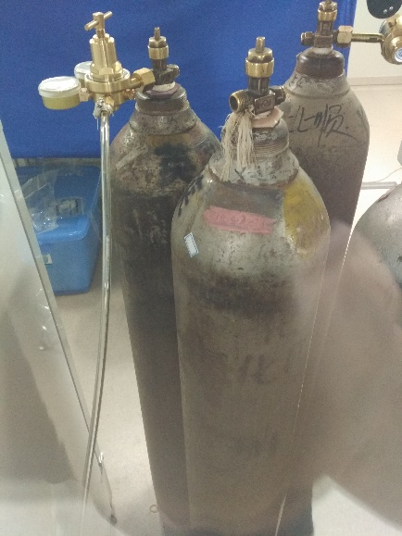 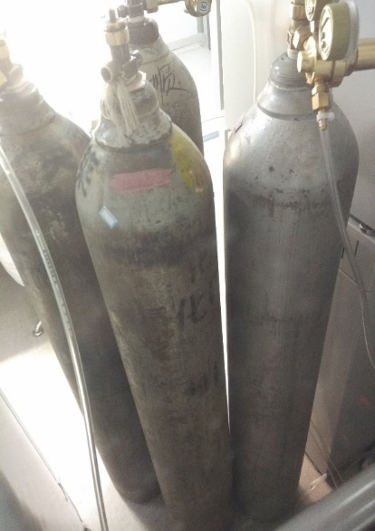

检查时间：

2017/4/1 14:30-17:30 2017/4/17 8:00-11:00

2017/4/5 19:00-21:30 2017/4/20 19:00-22:00

2017/4/11 19:00-22:00 2017/4/25 14:30-17:30

2017/4/14 8:00-11:00 2017/4/28 14:30-17:30

9层二区，负责人：王笑，气瓶未固定

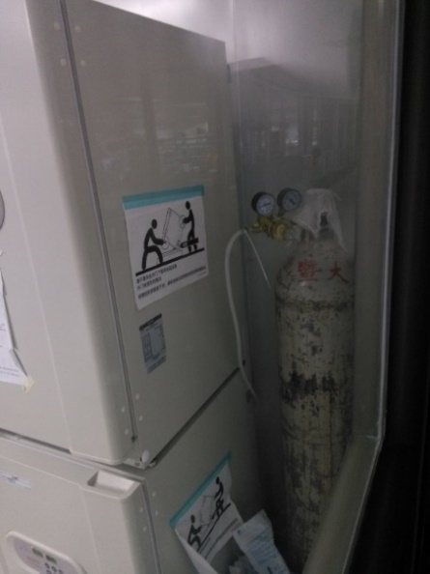 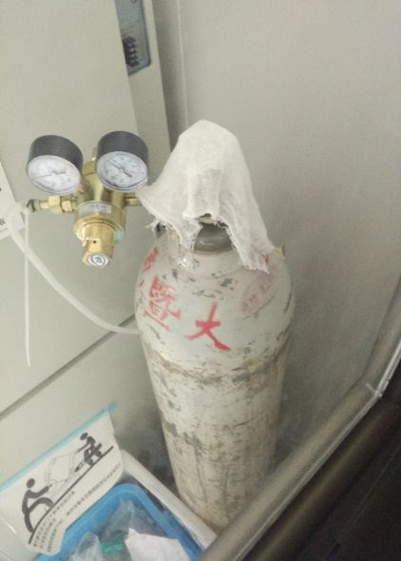

检查时间：

2017/4/1 14:30-17:30 2017/4/17 8:00-11:00

2017/4/5 19:00-21:30 2017/4/20 19:00-22:00

2017/4/11 19:00-22:00 2017/4/25 14:30-17:30

2017/4/14 8:00-11:00 2017/4/28 14:30-17:30